mycat的负载均衡配置

mycat 搭建使用

下载与环境要求
参考：
https://www.cnblogs.com/linjiqin/p/7879903.html

下载地址：
http://dl.mycat.io/1.6-RELEASE/

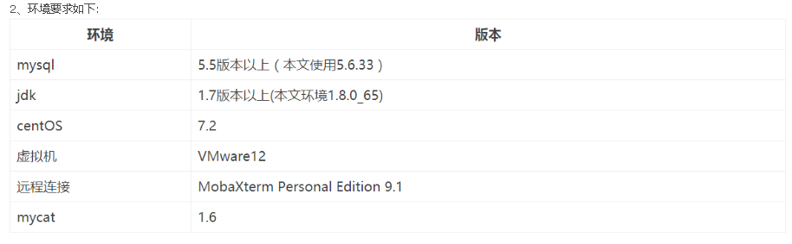

注意jdk一定选64位的

server.xml是Mycat服务器参数调整和用户授权的配置文件
schema.xml是逻辑库定义和表以及分片定义的配置文件
rule.xml是分片规则的配置文件

mycat启动关闭
在bin的目录下执行：
开启：./mycat start
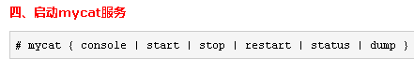
wrapper.java.command=/java/jdk1.8.0_20/bin/java

schema.xml 的设置

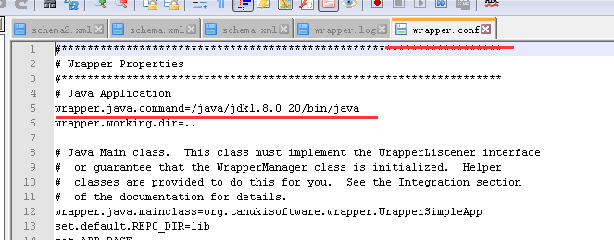
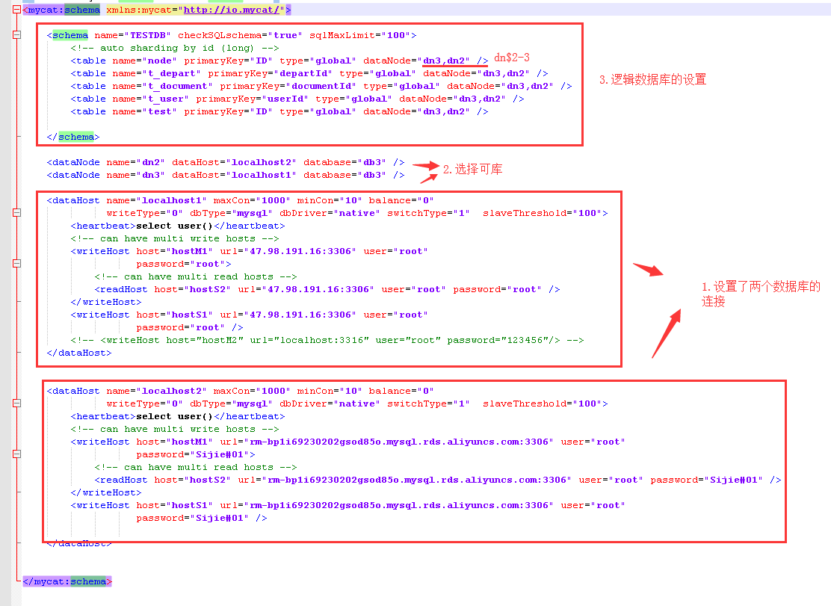

checkSQLschema="true"

schema 逻辑库
table 逻辑表
type 设置全局表 和普通表
dataNode 设置分片节点
primarykey 设置主键
autoIncrement=“true” 指定这个表有使用自增长主键

dataHost 节点主机
maxCon属性 最大连接数
minCon属性 连接池的最小连接
balance属性 读-负载均衡
1. balance=“0”, 所有读操作都发送到当前可用的writeHost上。
2. balance=“1”，所有读操作都随机的发送到readHost。
3. balance=“2”，所有读操作都随机的在writeHost、readhost上分发。

writeType属性 写-负载均衡
1. writeType=“0”, 所有写操作都发送到可用的writeHost上。
2. writeType=“1”，所有写操作都随机的发送到readHost。
3. writeType=“2”，所有写操作都随机的在writeHost、readhost分上发。

dbType属性
指定后端连接的数据库类型，目前支持二进制的mysql协议，还有其他使用JDBC连接的数据库。例如：mongodb、oracle、spark等

dbDriver属性
指定连接后端数据库使用的Driver，目前可选的值有native和JDBC。使用native的话，因为这个值执行的是二进制的mysql协议，所以可以使用mysql和maridb。其他类型的数据库则需要使用JDBC驱动来支持。

heartbeat标签
这个标签内指明用于和后端数据库进行心跳检查的语句。例如,MYSQL可以使用select user()，Oracle可以使用select 1 from dual等

server.xml的设置
作用：主要设置连接mycat的用户、密码及选择逻辑库

<user name="test">
<property name="password">test</property>
<property name="schemas">TESTDB</property>
<property name="readOnly">true</property>
</user>

如果同时使用多个逻辑库：
<property name="schemas">TESTDB1,TESTDB2</property>

由于后端一次只能连接一个逻辑库，所以多租户则使用一个逻辑库多个节点分片即可。

测试节点分片查询
/*!mycat:datanode=dn3*/select count(*) from t_document
/*!mycat:datanode=dn2*/select * from test

多租户问题
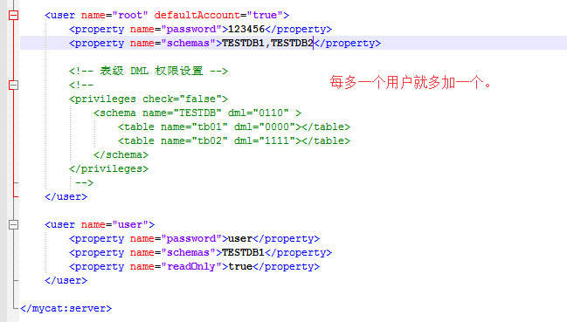

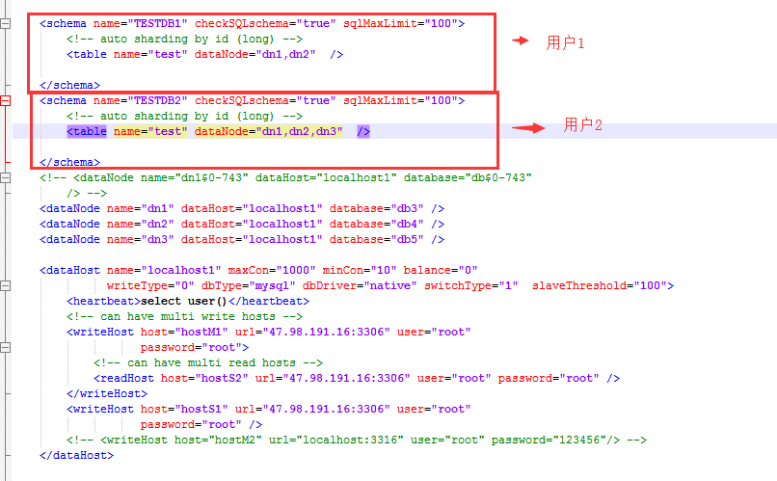
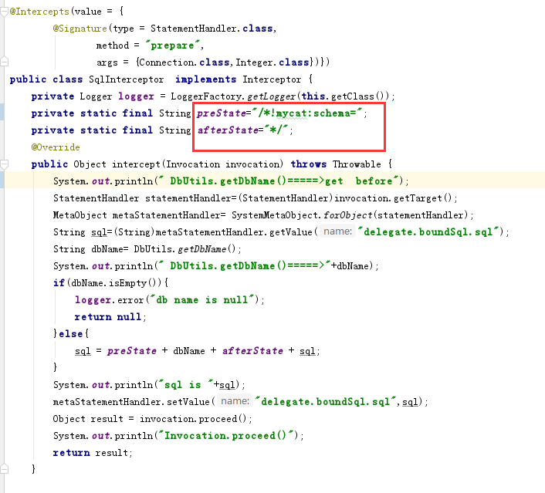

/*!mycat:schema=TESTDB1*/select id,name from test

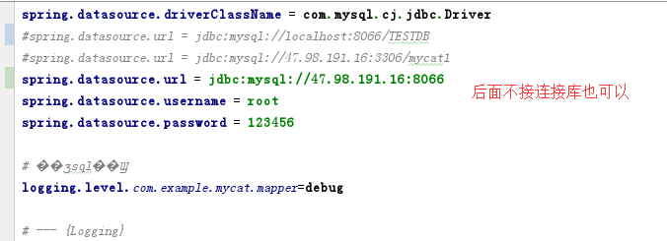

多租户实现1-实现分库
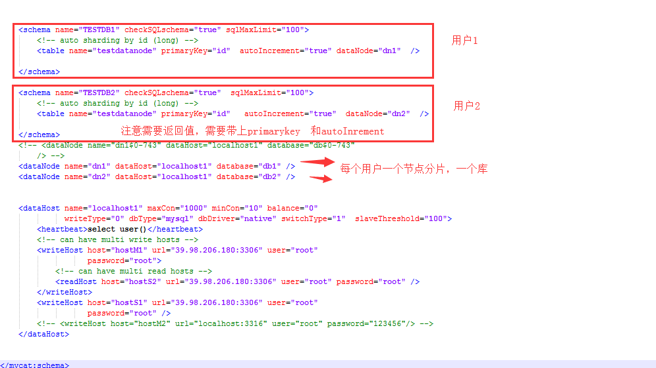

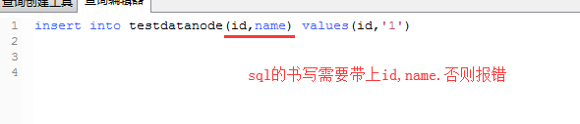

/*!mycat:schema=TESTDB2*/insert into testDataNode(id,name) values (id,?)

auto-sharding-long（根据id分片）
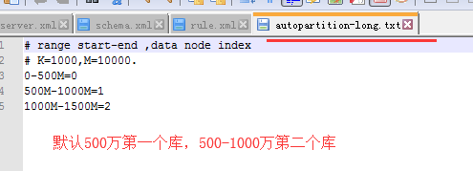



insert into testdatanode(id,name) values("10000001","应该在第3个库");
insert into testdatanode(id,name) values("10000002","应该在第3个库");
insert into testdatanode(id,name) values("10000003","应该在第3个库");
insert into testdatanode(id,name) values("10000004","应该在第3个库");
insert into testdatanode(id,name) values("10000005","应该在第3个库");
insert into testdatanode(id,name) values("10000006","应该在第3个库");
insert into testdatanode(id,name) values("10000007","应该在第3个库");
insert into testdatanode(id,name) values("10000008","应该在第3个库");
insert into testdatanode(id,name) values("10000009","应该在第3个库");
insert into testdatanode(id,name) values("10000000","应该在第3个库");

注意：
1、删除信息是根据库来删除的，如果范围id在500万以内，是直接删第一个库的信息，若id出现在第二个库是删除不到的。

mycat注意事项
- mycat配置中 不使用的节点主机、逻辑表与逻辑库不要配，会大大影响性能
- 一个节点主机不能配多个数据库一样节点分片------不能是同一个库。

- 逻辑表最少配两个节点分片以上

- mycat版本一致，不能拿别的版本配置过来，容易出错。
- error='Cannot allocate memory' 内存分配问题。可能是内存不够

mycat实现负载均衡-HAProxy技术

配置Mycat状态检查服务（在Mycat节点主机上配置）
https://blog.csdn.net/l1028386804/article/details/75331934

1、安装xinetd
https://www.cnblogs.com/yhq1314/p/9968359.html

https://blog.csdn.net/evkj2013/article/details/78295059

上面是成功安装xinetd的例子
在Mycat server1 Mycat server2上都需要添加检测端口48700的脚本，为此需要用到xinetd，xinetd为linux系统的基础服务
首先在xinetd目录下面增加脚本与端口的映射配置文件
1、如果xinetd没有安装，使用如下命令安装：
yum install xinetd -y
2、检查/etc/xinetd.conf的末尾是否有这一句：includedir /etc/xinetd.d
没有就加上，
3、检查 /etc/xinetd.d文件夹是否存在，不存在也加上
#cd /etc
#mkdir xinetd.d
4、增加 /etc/xinetd.d/mycat_status
#vim /etc/xinetd.d/mycat_status
service mycat_status
{
flags = REUSE
socket_type = stream
port = 48700
wait = no
user = root
server =/usr/local/bin/mycat_status
log_on_failure += USERID
disable = no
}
创建编辑/usr/local/bin/mycat_status 文件，并赋予执行权限
[root@test927 xinetd.d]# cat /usr/local/bin/mycat_status
#!/bin/bash
#/usr/local/bin/mycat_status.sh
# This script checks if a mycat server is healthy running on localhost. It will
# return:
#
# "HTTP/1.x 200 OK\r" (if mycat is running smoothly)
#
# "HTTP/1.x 503 Internal Server Error\r" (else)
mycat=`/opt/mycat/bin/mycat status | grep 'not running' | wc -l`
if [ "$mycat" = "0" ];
then
/bin/echo -e "HTTP/1.1 200 OK\r\n"
else
/bin/echo -e "HTTP/1.1 503 Service Unavailable\r\n"
fi
##############################################
注意：/opt/mycat/bin/mycat 为MYCAT的$HOME 目录
chmod 777 /usr/local/bin/mycat_status
chmod 777 /etc/xinetd.d/mycat_status
4、/etc/services中加入mycat_status服务

加入mycat_status服务
#cd /etc
#vi services
在末尾加入
mycat_status 48700/tcp # mycat_status
保存
重启xinetd服务
service xinetd restart
将xinetd加入自启动服务

chkconfig --add xinetd
chkconfig --level 2345 xinetd on
5、验证mycat_status服务是否启动成功

验证mycat_status服务是否启动成功
#netstat -antup|grep 48700
如果成功会现实如下内容：
netstat -antup|grep 48700
tcp 0 0 :::48700 :::* LISTEN 12609/xinetd

# netstat -antup|grep 48700

能看到上图这样的信息，说明服务配置成功。

9、Mycat服务主机的防火墙上打开 48700端口

# vi /etc/sysconfig/iptables
增加：

-A INPUT -m state --state NEW -m tcp -p tcp --dport 48700 -j ACCEPT
保存后重启防火墙

# service iptables restart
脚本测试：

# /usr/local/bin/mycat_status

haproxy的安装
教程：
https://blog.csdn.net/l1028386804/article/details/75331934

版本：
https://www.cnblogs.com/MacoLee/p/5853413.html

/linux/misc/haproxy-1.9.4.tar.gz

1、下载（或上传） haproxy-1.5.19.tar.gz 到 /usr/local/src，解压安装

[root@liuyazhuang135 src]# cd /usr/local/src/
#wget http://www.haproxy.org/download/1.5/src/haproxy-1.5.19.tar.gz
[root@liuyazhuang135 src]# tar -zxvf haproxy-1.5.19.tar.gz
[root@liuyazhuang135 src]# cd haproxy-1.5.19
2、如需了解安装注意点，可查看HAProxy的软件说明

[root@liuyazhuang135 haproxy-1.5.19]# less README
3、安装编译所需的依赖包

# yum install gcc gcc-c++ pcre pcre-devel zlib zlib-devel openssl openssl-devel
4、编译

# make TARGET=linux2628 ARCH=x86_64 USE_PCRE=1 USE_OPENSSL=1 USE_ZLIB=1 PREFIX=/usr/local/haproxy
## TARGET是指定内核版本，高于2.6.28的建议设置为linux2628，Linux操作系统内核版本查看命令# uname -r， ARCH指定系统架构，openssl pcre zlib 这三个包需要安装不然不支持
5、创建安装目录 /usr/local/haproxy

# mkdir /usr/local/haproxy
6、执行安装

[root@liuyazhuang135 haproxy-1.5.19]# make install PREFIX=/usr/local/haproxy
install -d "/usr/local/haproxy/sbin"
install haproxy "/usr/local/haproxy/sbin"
install -d "/usr/local/haproxy/share/man"/man1
install -m 644 doc/haproxy.1 "/usr/local/haproxy/share/man"/man1
install -d "/usr/local/haproxy/doc/haproxy"
for x in configuration architecture haproxy-en haproxy-fr; do \
install -m 644 doc/$x.txt "/usr/local/haproxy/doc/haproxy" ; \
done
7、创建配置文件目录

# mkdir -p /usr/local/haproxy/conf
# mkdir -p /etc/haproxy/
8、从配置文件模版复制配置文件，并添加配置文件软连接

# cp /usr/local/src/haproxy-1.5.19/examples/haproxy.cfg /usr/local/haproxy/conf/
# ln -s /usr/local/haproxy/conf/haproxy.cfg /etc/haproxy/haproxy.cfg
9、拷贝错误页面，并添加目录软连接（HTTP模式选配）

# cp -r /usr/local/src/haproxy-1.5.19/examples/errorfiles /usr/local/haproxy/
# ln -s /usr/local/haproxy/errorfiles /etc/haproxy/errorfiles
10、拷贝开机启动文件，并赋予可执行权限

# cp /usr/local/src/haproxy-1.5.19/examples/haproxy.init /etc/rc.d/init.d/haproxy
# chmod +x /etc/rc.d/init.d/haproxy
11、添加haproxy命令脚本软连接

# ln -s /usr/local/haproxy/sbin/haproxy /usr/sbin
12、设置HAProxy开机启动

# chkconfig --add haproxy
# chkconfig haproxy on
---------------------
作者：冰 河
来源：CSDN
原文：https://blog.csdn.net/l1028386804/article/details/75331934
版权声明：本文为博主原创文章，转载请附上博文链接！

然后更换》# vi /usr/local/haproxy/conf/haproxy.cfg

2、根据以上HAProxy配置文件要求做以下配置

(1)添加haproxy用户组和用户

# groupadd haproxy
# useradd -g haproxy haproxy
(2)创建chroot运行的路径

# mkdir /usr/share/haproxy

#service iptables restart

日志我这里没有配置。
甘泽贤服务器的： 账号密码自己配

http://47.98.191.16:48800/admin-status

haproxy连接
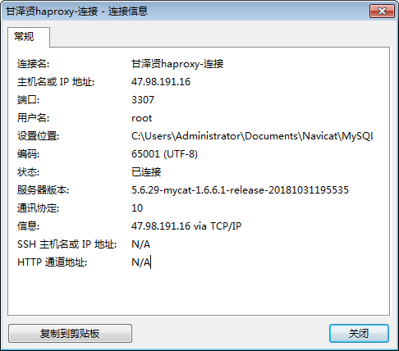

haproxy 连接端口后我们配置的是3307
账号密码是mycat 的配置密码。如root 123456

单点故障问题解决
不管是nginx还是haproxy解决单点故障问题都用slb，阿里云的负载均衡器

